SISTEM INFORMASI PENDAFTARAN PEMBUATAN KARTU TANDA MAHASISWA DI UNIVERSITAS DHARMAWANGSA

Muhammad Alfin Saifullah ¹⁾, Ananda Hadi Elyas, S.Kom, M.Kom ^{2),} & Buyung Solihin Hasugian, S.Kom, M.Kom
Faultas Teknik dan Ilmu Komputer Universitas Dharmawangsa, Medan, Indonesia
Email: malfinsyllh@gmail.com
Abstrak
Universitas Dharmawangsa menghadapi peningkatan jumlah mahasiswa setiap tahunnya yang berdampak pada proses administrasi pembuatan Kartu Tanda Mahasiswa (KTM). Proses manual yang mengharuskan mahasiswa untuk menemui petugas dan mengisi form telah menimbulkan kendala efisiensi dan potensi kesalahan data. Oleh karena itu, penelitian ini mengangkat tema pengembangan sistem informasi pendaftaran pembuatan KTM berbasis web sebagai solusi dalam meningkatkan kualitas pelayanan administrasi di kampus.Penelitian ini bertujuan untuk mengolah data pendaftaran KTM, merancang sistem informasi yang memudahkan proses pendataan, serta menggantikan sistem manual yang ada. Metodologi yang digunakan meliputi analisis kebutuhan, perancangan sistem, implementasi aplikasi, dan evaluasi kinerja. Sistem yang dikembangkan memiliki dua jenis pengguna, yaitu admin dan mahasiswa, yang memungkinkan pengelolaan data secara terstruktur dan terintegrasi serta mendukung keputusan manajemen secara cepat dan tepat.Hasil penelitian menunjukkan bahwa sistem informasi berbasis web ini mampu meningkatkan efisiensi dan akurasi pembuatan KTM, mempermudah akses data, serta mengurangi beban kerja administratif. Fitur keamanan data yang terintegrasi juga membantu melindungi informasi sensitif mahasiswa dan universitas. Secara keseluruhan, implementasi sistem ini memberikan dampak positif terhadap operasional dan pelayanan Universitas Dharmawangsa, sehingga mendukung pengambilan keputusan yang lebih baik.
.
Kata Kunci: Sistem Informasi, Reward, Pendaftaran, Kartu Tanda Mahasiswa, Berbasis web, Administrasi, Keamanan Data
Abstrack
Universitas Dharmawangsa is experiencing an annual increase in its student population, which has impacted the administrative process of issuing Student Identification Cards. The manual process, requiring students to meet with officers and complete forms, has led to inefficiencies and potential data errors. Consequently, this study focuses on the development of a web-based registration information system for student card issuance as a solution to enhance the quality of campus administrative services. This research aims to streamline student identification card registration data processing, design an information system that simplifies data collection, and replace the existing manual system. The methodology includes needs analysis, system design, application implementation, and performance evaluation. The developed system accommodates two types of users—administrators and students—enabling structured and integrated data management while supporting rapid and accurate management decision-making. The study's findings indicate that the web-based information system significantly improves the efficiency and accuracy of student identification card issuance, facilitates easier data access, and reduces the administrative workload. Integrated data security features also help safeguard sensitive information of both students and the university. Overall, the implementation of this system positively impacts the operations and services at Universitas Dharmawangsa, thereby supporting enhanced management decision-making.
Keywords: Information System, Registration, Student Identification Card, Web-Based, Efficiency, Administration, Data Security.

PENDAHULUAN
Perkembangan perguruan tinggi tidak terlepas dari kualitas pelayanan yang diberikan kepada civitas akademika, khususnya mahasiswa. Salah satu bentuk pelayanan akademik yang penting adalah pembuatan Kartu Tanda Mahasiswa (KTM) yang berfungsi sebagai identitas resmi mahasiswa selama menjalani proses pendidikan. KTM digunakan dalam berbagai aktivitas akademik maupun administratif, sehingga proses pembuatannya harus dilakukan secara efektif, efisien, dan akurat.
Pada kondisi yang berjalan saat ini, proses pembuatan Kartu Tanda Mahasiswa di lingkungan kampus masih memiliki beberapa kendala. Mahasiswa harus mengisi data melalui formulir yang disediakan oleh petugas, baik secara manual maupun melalui tautan Google Form. Data yang masuk kemudian diproses kembali oleh petugas hingga tahap pencetakan. Proses tersebut memerlukan waktu yang relatif lama dan berpotensi menimbulkan kesalahan maupun redundansi data, terutama ketika jumlah mahasiswa yang mendaftar cukup banyak.
Universitas Dharmawangsa mengalami peningkatan jumlah mahasiswa setiap tahunnya. Peningkatan ini menuntut adanya sistem pendataan yang lebih terstruktur dan terkomputerisasi agar pelayanan pembuatan Kartu Tanda Mahasiswa dapat berjalan dengan optimal. Tanpa dukungan sistem yang baik, proses pendataan dan pencetakan KTM akan menjadi kurang efisien serta menyulitkan pihak kampus dalam pengelolaan data mahasiswa.
Berdasarkan permasalahan tersebut, diperlukan sebuah sistem informasi pendaftaran pembuatan Kartu Tanda Mahasiswa berbasis web yang mampu membantu mahasiswa dalam melakukan pendaftaran secara mandiri serta membantu petugas kampus dalam mengelola data mahasiswa secara terpusat. Sistem ini diharapkan dapat meminimalkan terjadinya redundansi data, mempercepat proses pendataan, serta meningkatkan kualitas pelayanan akademik di Universitas Dharmawangsa.
Adapun tujuan dari penelitian ini adalah untuk merancang dan membangun sistem informasi pendaftaran pembuatan Kartu Tanda Mahasiswa berbasis web di Universitas Dharmawangsa, sehingga proses pendataan dan pembuatan KTM dapat dilakukan secara lebih efektif dan efisien. Selain itu, penelitian ini juga bertujuan untuk menggantikan sistem yang berjalan saat ini dengan sistem terkomputerisasi yang mampu mendukung pengambilan keputusan secara cepat dan tepat, serta sebagai salah satu syarat dalam menyelesaikan pendidikan Diploma Tiga (D3) Jurusan Sistem Informasi di Universitas Dharmawangsa.
METODE PENELITIAN
Penelitian ini merupakan penelitian terapan dengan pendekatan deskriptif kualitatif yang bertujuan merancang dan membangun Sistem Informasi Pendaftaran Pembuatan Kartu Tanda Mahasiswa (KTM) berbasis web di Universitas Dharmawangsa. Subjek dalam penelitian ini adalah proses pendaftaran dan pengelolaan data mahasiswa yang dilakukan oleh UPT Penerbitan dan Publikasi Karya Ilmiah Universitas Dharmawangsa, sedangkan objek penelitiannya adalah sistem informasi pendaftaran pembuatan KTM.
Bahan penelitian yang digunakan meliputi data mahasiswa aktif yang diperlukan untuk pembuatan KTM, seperti identitas mahasiswa, program studi, fakultas, dan data pendukung lainnya. Alat yang digunakan dalam penelitian ini meliputi perangkat keras berupa komputer serta perangkat lunak pendukung seperti sistem operasi, web browser, XAMPP sebagai web server lokal, bahasa pemrograman berbasis web, dan sistem manajemen basis data MySQL.
Rancangan penelitian menggunakan metode pengembangan sistem dengan tahapan analisis kebutuhan, perancangan sistem, dan perancangan antarmuka. Desain sistem dimodelkan menggunakan Unified Modeling Language (UML) yang meliputi use case diagram, activity diagram, sequence diagram, dan entity relationship diagram (ERD) untuk menggambarkan proses, alur kerja, serta struktur basis data sistem.
Teknik pengambilan data dilakukan melalui observasi langsung terhadap sistem yang berjalan dan proses pembuatan KTM, serta wawancara dengan pihak terkait untuk memperoleh gambaran kebutuhan sistem. Teknik pengambilan sampel menggunakan purposive sampling, yaitu memilih data dan informan yang relevan dengan proses pendaftaran dan pembuatan KTM.
Variabel yang diamati dalam penelitian ini meliputi kebutuhan fungsional sistem, kebutuhan nonfungsional sistem, serta efektivitas proses pendataan mahasiswa. Data yang diperoleh dianalisis secara deskriptif dengan membandingkan kondisi sistem berjalan dan sistem yang diusulkan. Metode analisis yang digunakan tidak melibatkan perhitungan statistik kompleks, melainkan berfokus pada analisis kebutuhan dan kesesuaian sistem dengan tujuan penelitian.
Hasil analisis kemudian digunakan sebagai dasar perancangan sistem informasi pendaftaran pembuatan Kartu Tanda Mahasiswa berbasis web yang diharapkan mampu meningkatkan efisiensi pengelolaan data, meminimalkan kesalahan dan redundansi data, serta mendukung peningkatan kualitas pelayanan akademik di Universitas Dharmawangsa.
HASIL DAN PEMBAHASAN
Hasil penelitian menunjukkan bahwa sistem informasi yang dibangun mampu mengakomodasi dua jenis pengguna, yaitu admin dan mahasiswa, dengan hak akses yang berbeda. Mahasiswa dapat melakukan proses pendaftaran dan pengisian data secara mandiri melalui halaman login, sedangkan admin memiliki kewenangan penuh dalam mengelola data, memverifikasi pendaftaran, serta menyiapkan desain dan pencetakan Kartu Tanda Mahasiswa. Pemisahan hak akses ini membuat proses pengelolaan data menjadi lebih terstruktur dan aman.
Sistem menyediakan berbagai fitur pendukung bagi admin, antara lain pengelolaan data mahasiswa, pengaturan modul dan menu, manajemen peran pengguna, pengaturan registrasi, pengaturan tampilan website, pengelolaan layout kartu, tanda tangan pejabat universitas, pengaturan QR Code, hingga fasilitas cetak kartu dan impor serta ekspor data menggunakan file Excel. Fitur-fitur tersebut dirancang untuk mendukung seluruh alur pembuatan KTM, mulai dari pendataan hingga pencetakan, dalam satu sistem terintegrasi.
Dari sisi implementasi, sistem dapat dijalankan pada lingkungan perangkat keras dan perangkat lunak dengan spesifikasi standar, sehingga tidak memerlukan sumber daya yang tinggi. Hal ini menunjukkan bahwa sistem cukup fleksibel dan dapat diterapkan pada lingkungan kerja Universitas Dharmawangsa tanpa memerlukan investasi perangkat tambahan yang signifikan.
Berdasarkan hasil penggunaan dan pengujian fungsional, sistem informasi pendaftaran pembuatan Kartu Tanda Mahasiswa berbasis web memiliki beberapa kelebihan. Sistem ini mampu meningkatkan efisiensi waktu dan biaya karena proses pendataan dan pembuatan kartu dilakukan secara terkomputerisasi. Selain itu, akurasi data menjadi lebih terjaga karena data disimpan dalam basis data terpusat, sehingga dapat meminimalkan kesalahan dan redundansi data. Sistem juga memberikan transparansi bagi mahasiswa terkait status data mereka serta mendukung pengelolaan data yang lebih rapi dan terorganisir.
Tampilan ini merupakan tampilan awal sebagai izin masuk terlebih dahulu agar bisa mengoperasikan suatu sistem. Tampilan awal halaman login untuk admin dan mahasiswa, yang membedakannya hanya level saja untuk hak akses. Berikut tampilannya pada gambar 1 dibawah ini.
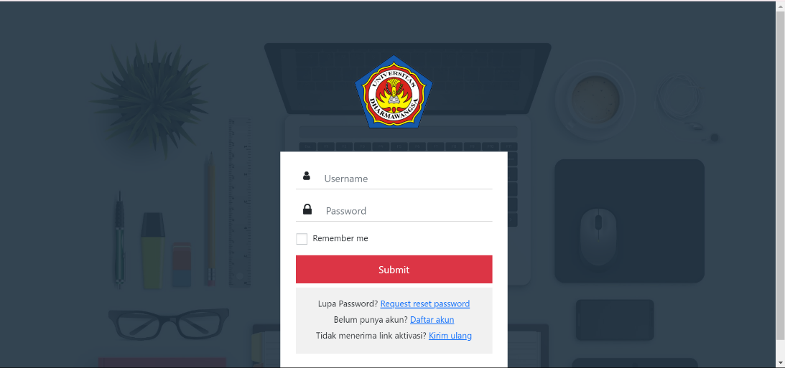
Gambar 1 Halaman Login Admin dan Mahasiswa
Halaman utama admin ada beberapa menu yang akan menjadi tugas admin, diantaranya untuk mengelola data User, data Mahasiswa, data Module, data Role, Menu, Assaign Role, User Role, Module Role, Menu Role, Setting registrasi, Setting website, Layout setting, Data Universitas, Tanda tangan, Setting QR Code, Layout kartu, Layout Printer, Cetak kartu dan Upload/Download data excel. Berikut tampilannya bisa dilihat pada gambar 2 dibawah ini:
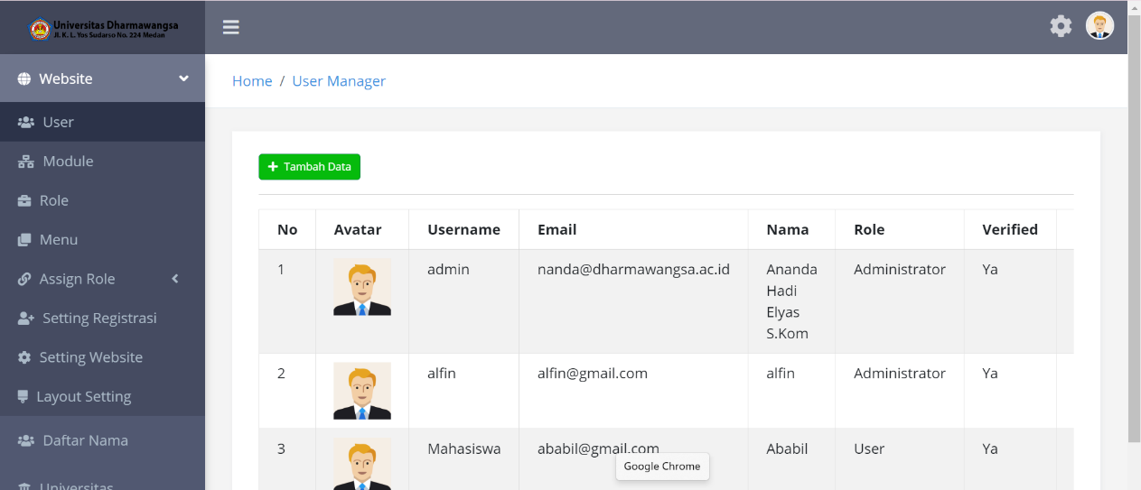
Gambar 2 Halaman Utama Admin

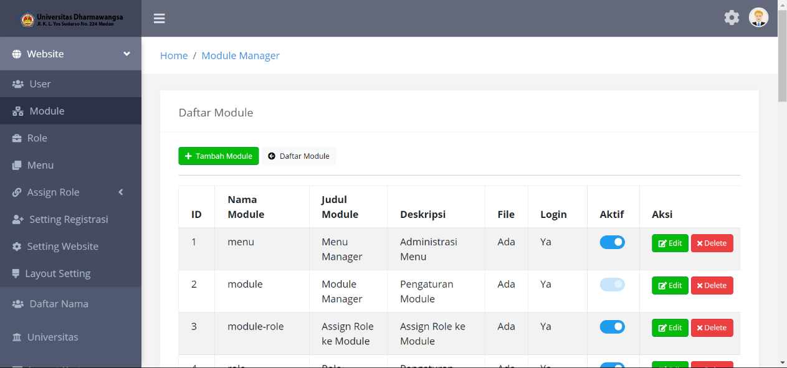
Gambar 3 Tampilan Halaman Daftar Module
Halaman module (Gambar 3) merupakan halaman untuk melihat, edit, tambah dan delete data module yang akan aktif atau di non-aktifkan untuk memberikan akses kepada pengguana.
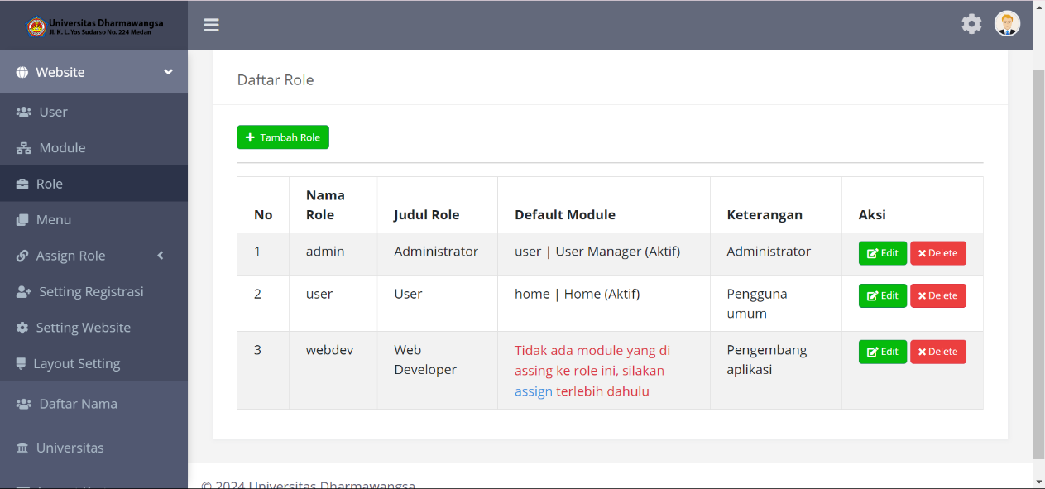
Gambar 4 Tampilan Daftar Role

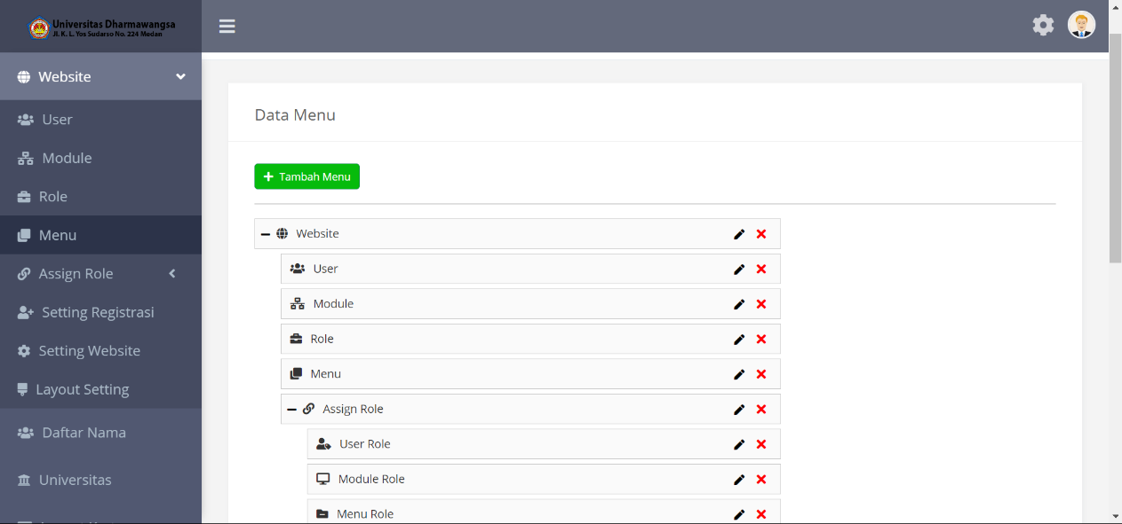
Gambar 5 Menu Manager
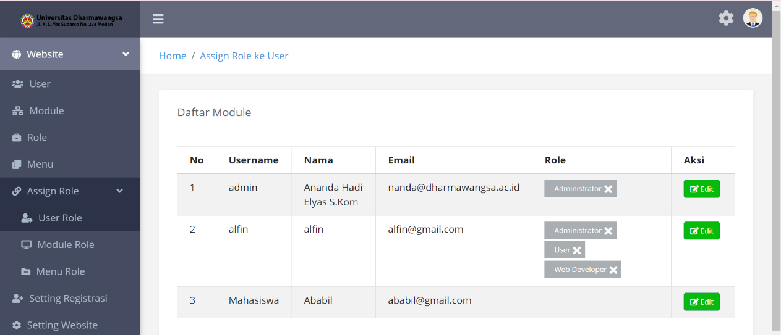
Gambar 6 Assaign Role User

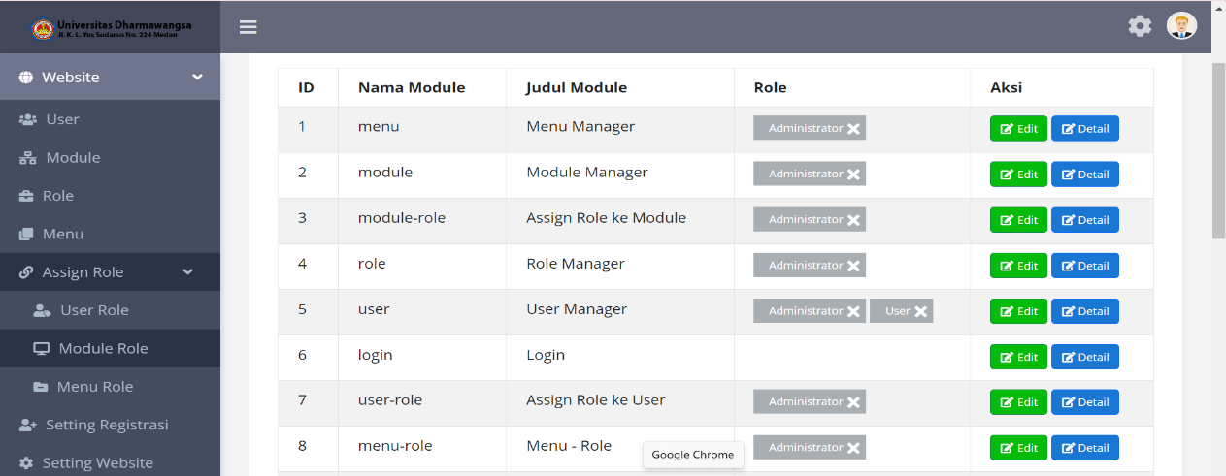
Gambar 7 Assaign Role ke Module

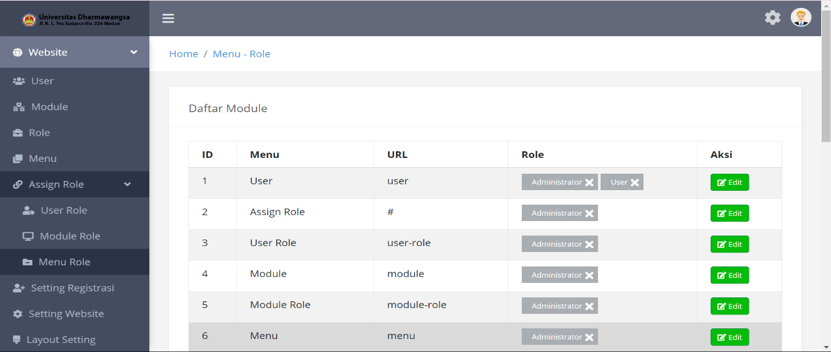
Gambar 8 Tampilan Halaman Assaign Role Menu
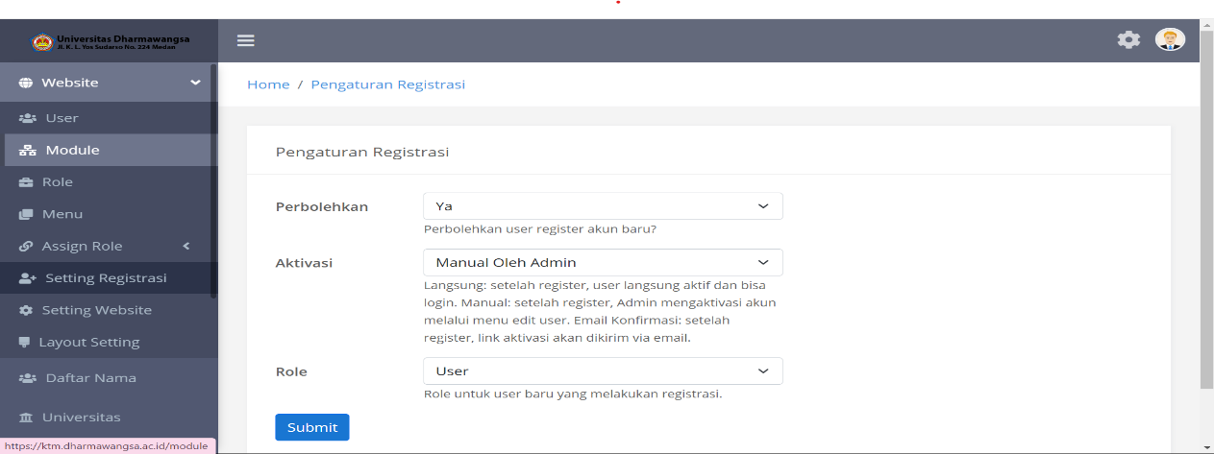
Gambar 9 Setting Registrasi

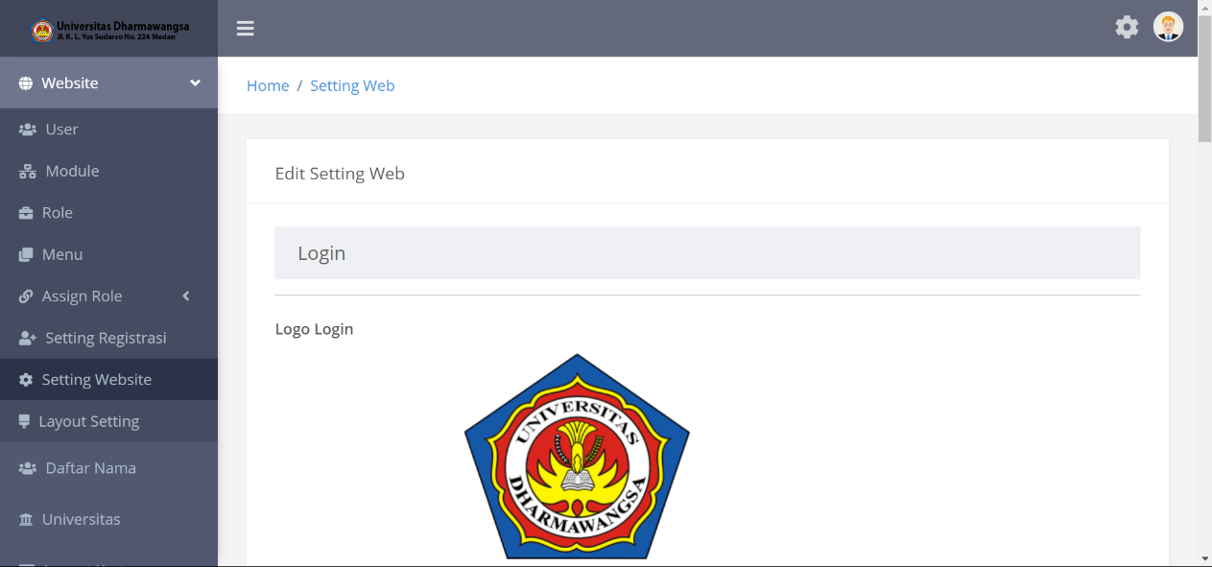
Gambar 10 Setting Website

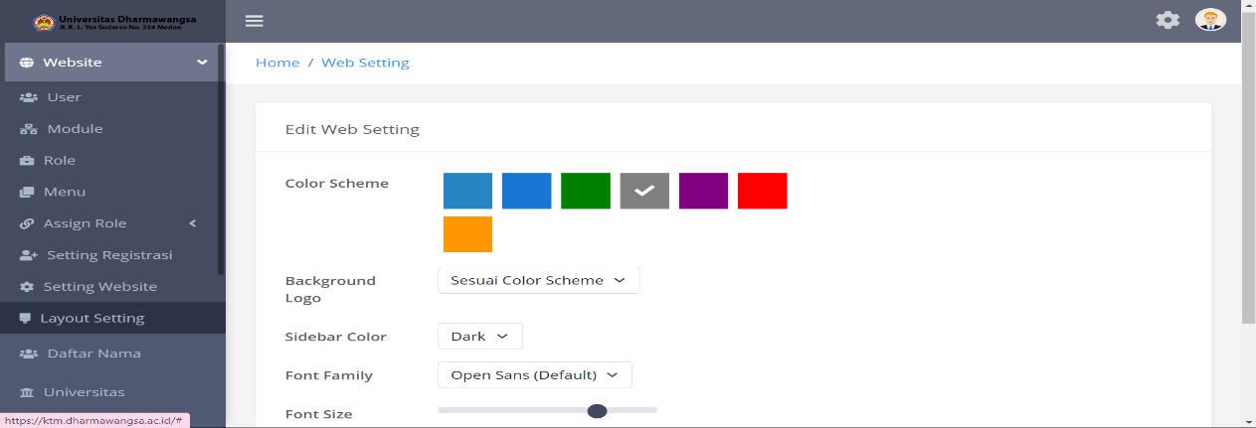
Gambar 11 Layout Setting
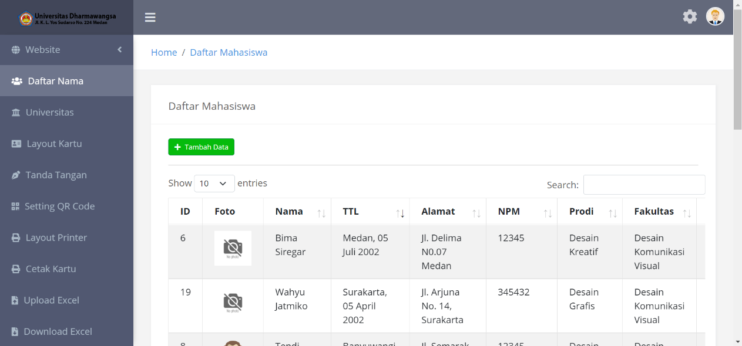
Gambar 12 Halaman Daftar Mahasiswa
Halaman menu manager (Gambar 4) merupakan halaman untuk mengatur, edit, tambah, hapus, update daftar menu yang ada. Halaman User Role (Gambar 5) merupakan bagian untuk admin menentukan role dari user. Halaman Assaiggn Role ke Module (Gambar 6) merupakan bagian untuk admin menentukan hak akses user untuk module mana saja. Halaman Assaign Role Menu (Gambar 7) merupakan bagian untuk admin menentukan hak akses user ke bagian menu mana saja. Halaman Setting registrasi (Gambar 8) merupakan bagian untuk admin menntukan perizinan dan jenis user yang melakukan registrasi. Halaman Setting Website (Gambar 9) merupakan bagian untuk admin mengatur berbagai jenis tampilan pada web keseluruhan seperti memasukan logo, header, footer, Deskripsi Web. Halaman layout setting (Gambar 10) merupakan bagian untuk admin mengatur berbagai background color, font size, side bar color, font family dan color scheme. Halaman daftar nama (Gambar 11) merupakan bagian untuk admin melihat, edit, delete dan juga tambah daftar data mahasiswa yang akan digunakan untuk mendesain kartu tanda mahasiswa dari masing – masing mahasiswa. Halaman universitas (12) merupakan bagian untuk admin menambah, edit, Delete data dari universitas Dharmawangsa yang akan menggunakan layanan dari web yang sudah di rancang.

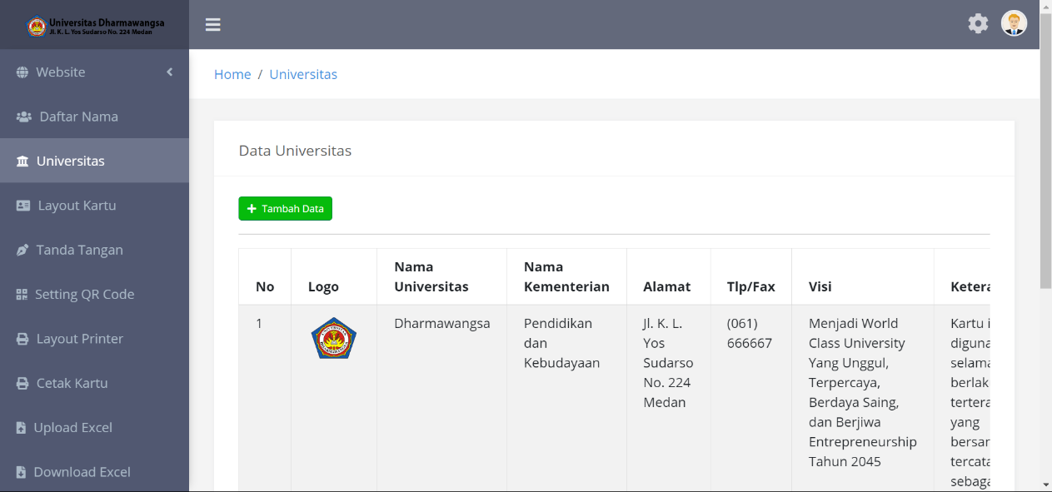
Gambar 13 Halaman Universitas
Halaman universitas merupakan bagian untuk admin menambah, edit, Delete data dari universitas Dharmawangsa yang akan menggunakan layanan dari web yang sudah di rancang.
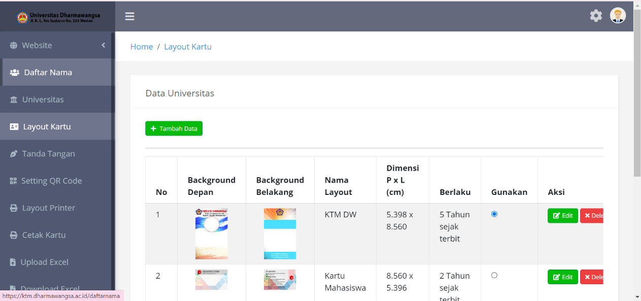
Gambar 14 Layout Kartu
Halaman Layout Kartu (Gambar 14) merupakan bagian untuk admin menambah, edit, delete desain dari kartu tanda mahasiswa yang akan digunakan oleh universitas, Pada halaman ini kita juga dapat untuk mengatur font yang ingin digunakan juga beserta dengan ukurannya dan juga kita bisa mengatur beberapa tata letak data dari universitas.

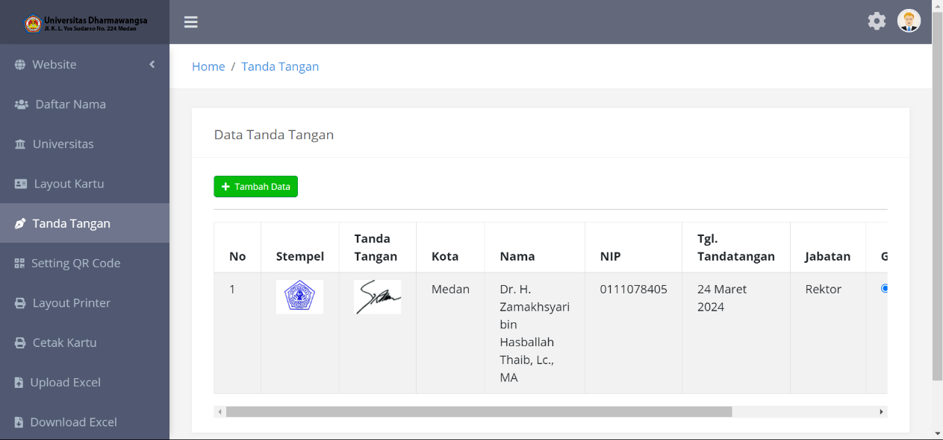
Gambar 15 Tampilan Tanda Tangan

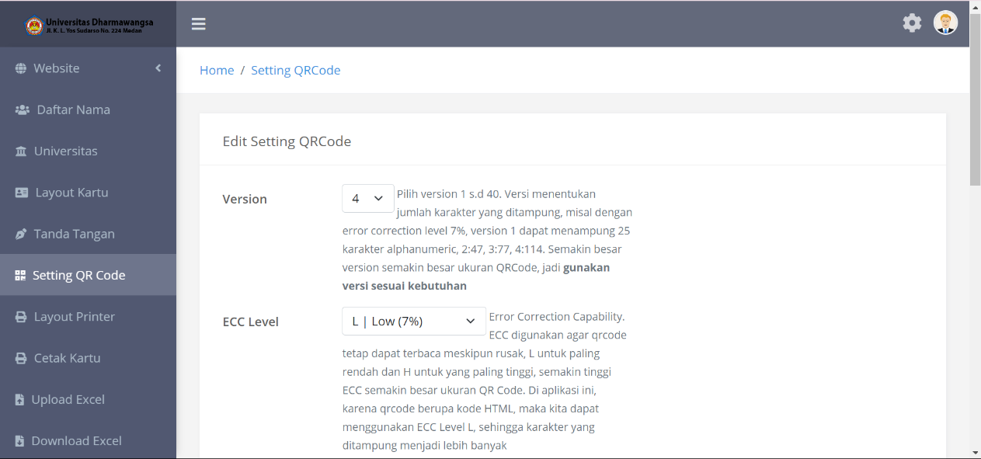
Gambar 16 Setting QR Code

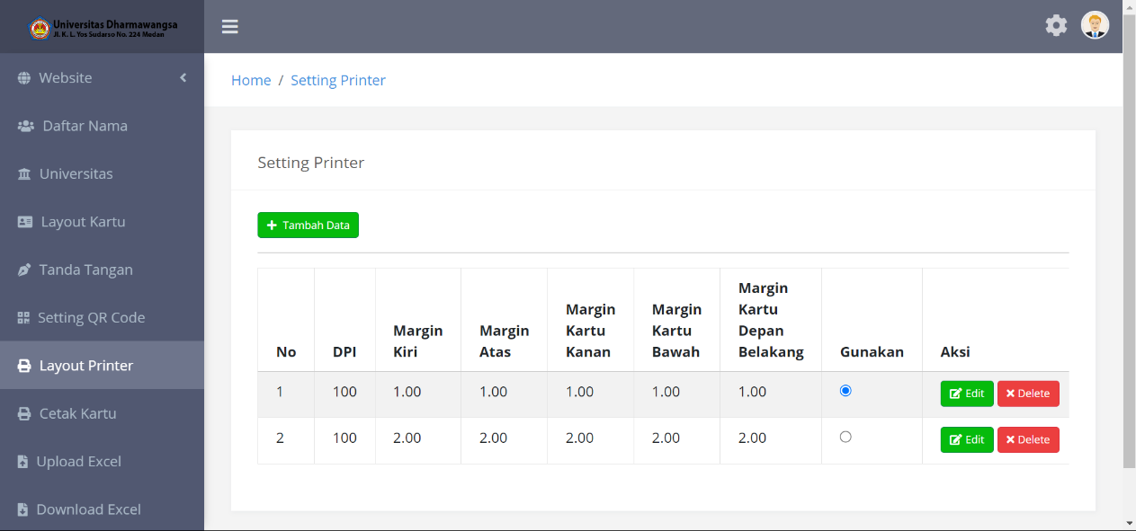
Gambar 17 Setting Printer

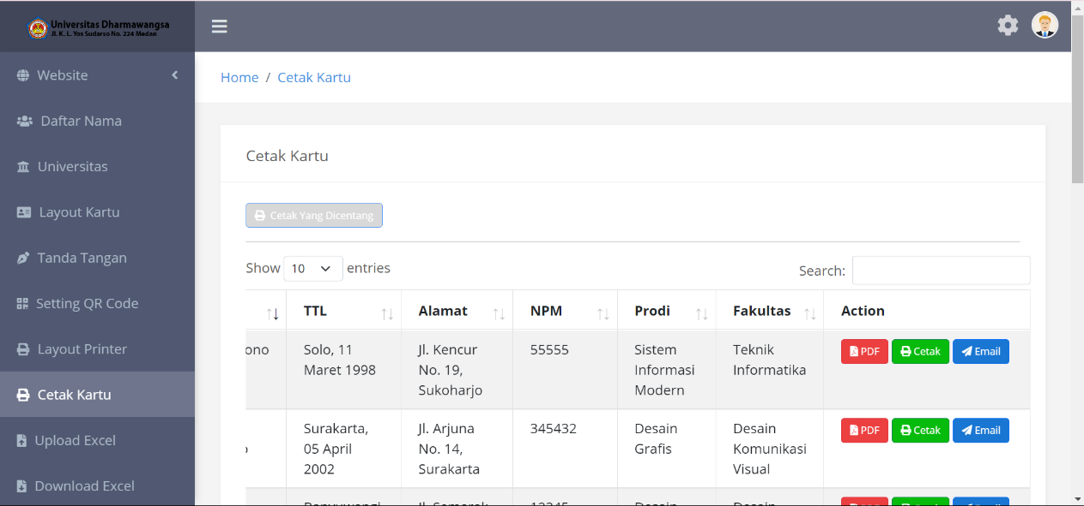
Gambar 18 Cetak Kartu

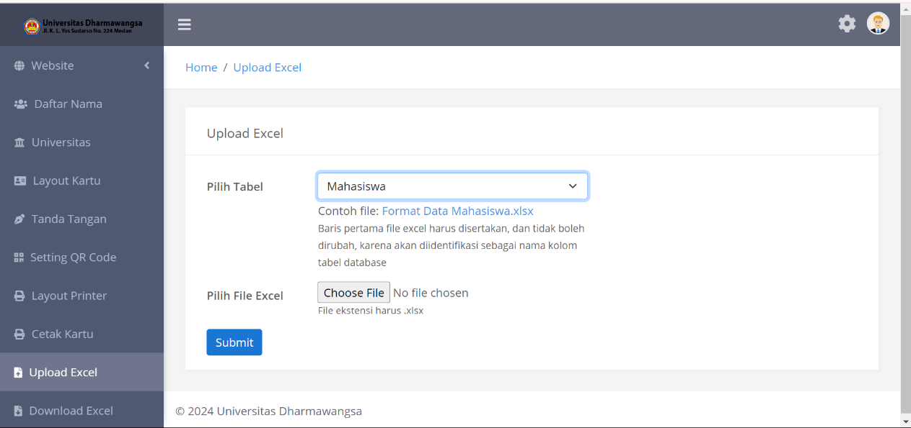
Gambar 19 Upload Excel

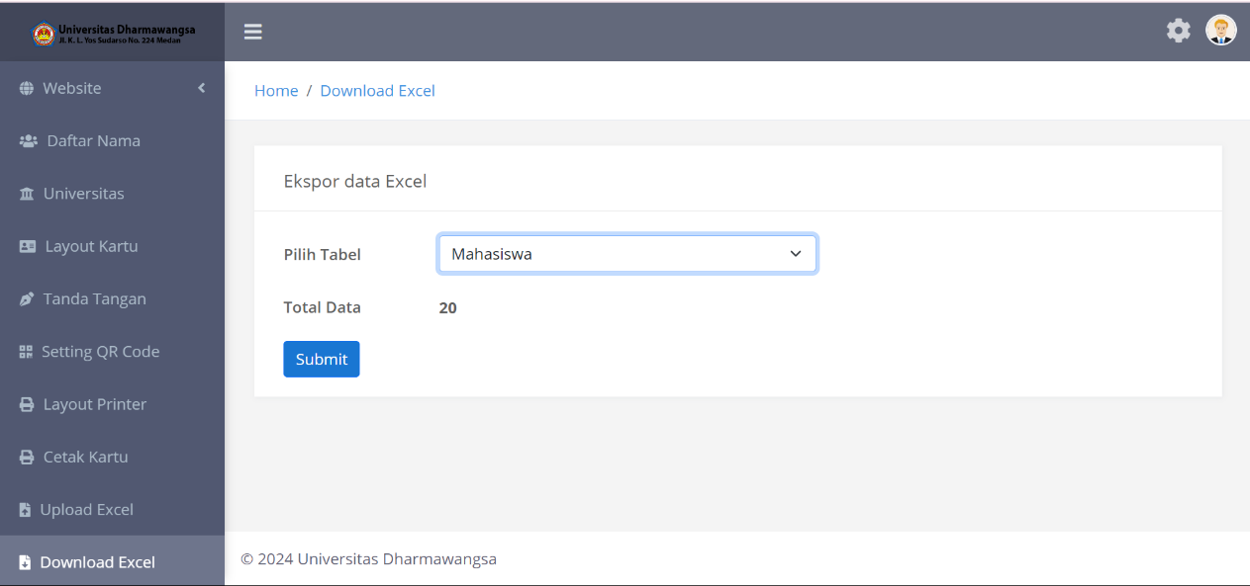
Gambar 20 Download Excel
Halaman tanda tangan (Gambar 15) merupakan bagian untuk admin menambah, edit, delete data tanda tangan rektorat dari universitas sebagai legalitas untuk tampilan kartu tanda mahasiswa. Halaman setting QR code (Gambar 16) merupakan bagian untuk admin memilih versi atau jenis QR code yang akan digunakan. Halaman Setting printer (Gambar 17) merupakan bagian untuk admin menyesuaikan pengaturan website dengan setting printer yang ada. Halaman cetak kartu (Gambar 18) merupakan bagian untuk admin mengelolah data mahasiswa yang siap untuk di cetak pada halaman ini kita juga bisa mendowload File desain yang sudah otomatis terisi berdasarkan data dari siswa tersebut. Halaman upload excel (Gambar 19) merupakan bagian untuk admin mengirim kumpulan data mahasiswa dengan mengikuti format atau tabel excel yang disediakan. Halaman download excel (Gambar 20) merupakan bagian untuk admin mengambil data dari keseluruhan mahasiswa yang tersimpan di dalam web, hal ini berguna untuk membantu admin membuat laporan.
Namun demikian, sistem yang dikembangkan juga memiliki beberapa keterbatasan. Penggunaan sistem berbasis web sangat bergantung pada ketersediaan infrastruktur teknologi dan jaringan yang stabil. Selain itu, diperlukan biaya awal untuk pengembangan dan pelatihan pengguna, serta waktu adaptasi bagi pihak yang sebelumnya terbiasa menggunakan sistem manual. Dari sisi keamanan, meskipun sistem telah dirancang dengan pengaturan hak akses, tetap diperlukan pemeliharaan dan pembaruan secara berkala untuk mengantisipasi risiko keamanan siber dan menyesuaikan sistem dengan kebutuhan universitas yang terus berkembang.
Secara keseluruhan, hasil dan pembahasan menunjukkan bahwa Sistem Informasi Pendaftaran Pembuatan Kartu Tanda Mahasiswa berbasis web yang dirancang mampu menjawab permasalahan yang ada pada sistem sebelumnya dan dapat menjadi solusi yang efektif dalam meningkatkan kualitas pelayanan akademik di Universitas Dharmawangsa.
SIMPULAN
Berdasarkan hasil perancangan, implementasi, dan pembahasan yang telah dilakukan, dapat disimpulkan bahwa Sistem Informasi Pendaftaran Pembuatan Kartu Tanda Mahasiswa berbasis web di Universitas Dharmawangsa mampu menjawab permasalahan penelitian terkait efisiensi, akurasi, dan pengelolaan data pembuatan Kartu Tanda Mahasiswa. Sistem yang dibangun mempermudah mahasiswa dalam melakukan pendaftaran dan pengunggahan data tanpa harus datang langsung ke kampus, sekaligus membantu pihak UPT Penerbitan dan Publikasi Karya Ilmiah dalam mengelola data mahasiswa secara terstruktur, terintegrasi, dan lebih aman. Penerapan sistem ini juga mengurangi ketergantungan pada proses manual yang berpotensi menimbulkan kesalahan dan keterlambatan, sehingga proses pembuatan Kartu Tanda Mahasiswa dapat dilakukan dengan lebih cepat, transparan, dan mendukung pengambilan keputusan administrasi secara lebih tepat.
DAFTAR PUSTAKA
- M. Syahdan, A. Hadi Elyas, dan B. S. Hasugian, “Hal 43-50 Device,” Computer Science and Information Technology, vol. 2, no. 1.
- M. Syahdan, A. Hadi Elyas, dan B. S. Hasugian, “Hal 43-50 Device,” Computer Science and Information Technology, vol. 2, no. 1.
- T. Yusrizal, B. Solihin Hasugian, dan A. Yasir, “SISTEM INFORMASI INVENTORY BARANG PADA PT.MEDAN SMART JAYA BERBASIS WEB,” 2020.
- S. Aflahani dan B. Solihin Hasugian, “SISTEM INFORMASI SEKOLAH BERBASIS WEB PADA YAYASAN IBNU HALIM MEDAN SYSTEM INFORMATION OF SCHOOL WEB-BASED AT THE YAYASAN IBNU HALIM MEDAN,” vol. 4, no. 1, hlm. 7–21.
- A. Hadi Elyas, A. Firah, A. N. Sari, F. Ekonomi, B. Program, dan S. Manajemen, “PENGEMBANGAN MODEL PEMBELAJARAN SELF DIRECT LEARNING BERBASIS LITERASI DIGITAL PADA MASA PANDEMI COVID 19 DI SMKS TIK DARUSSALAM MEDAN Fakultas Teknik dan Ilmu Komputer Program Studi Sistem Informasi,” Jurnal Bisnis Net, no. 2, hlm. 5.
- S. Alipia Fadillah Tambunan, P. Natasya Adelia, M. Rindhu Samora Hutagalung, C. Aditya Harahap, dan A. Swasti Atmaja, “PERANCANGAN SISTEM INFORMASI PENDAFTARAN SISWA BARU PADA SMAS AL-MANAR MEDAN BERBASIS WEB,” 2024.
- J. W. Situngkir dkk., “Sistem Informasi Penerimaan Siswa Baru Berbasis Web Pada Sekolah Dasar Ichtus Jakarta,” vol. VI, no. 2, 2020, doi: 10.31294/jtk.v4i2.
- A. T. Kusumo, V. Triantori, dan I. Komarudin, “Rancang Bangun Sistem Informasi Penjualan Berbasis Web pada Smooth-Tee dengan Metode Waterfall”.
- “4084-14806-1-PB”.
- P. Pualinggi, M. Sarjan, dan A. Kahpi, “INTEGRASI E-KTM ( KARTU TANDA MAHASISWA ELEKTRONIK ) DENGAN PDDIKTI MENGGUNAKAN QR-CODE BERBASIS ANDROID,” Journal Peqguruang: Conference Series, vol. 3, no. 1, hlm. 396, Mei 2021, doi: 10.35329/jp.v3i1.2109.
- R. Pakaya, A. R. Tapate, dan S. Suleman, “PERANCANGAN APLIKASI PENJUALAN HEWAN TERNAK UNTUK QURBAN DAN AQIQAH DENGAN METODE UNIFIED MODELING LANGUAGE (UML),” Jurnal Technopreneur (JTech), vol. 8, no. 1, hlm. 31–40, Mei 2020, doi: 10.30869/jtech.v8i1.531.
- J. R. Fauzi, “ALGORITMA DAN FLOWCHART DALAM MENYELESAIKAN SUATU MASALAH DISUSUN OLEH UNIVERSITAS JANABADRA YOGYAKARTA 2020,” 2033.
- O. Rahayu dan A. Hadi Elyas, “SISTEM INFORMASI PENGGAJIAN PEGAWAI HONORER BERBASIS VB.NET DI KABUPATEN SIMALUNGUN VB.NET BASED HONORER EMPLOYEE PAYROLL INFORMATION SYSTEM IN SIMALUNGUN DISTRICT,” vol. 2, no. 1, hlm. 9–19.
- A. Fadlil, K. Firdausy, dan F. Hermawan, “Pengembangan Sistem Basis Data Presensi Perkuliahan Dengan Kartu……”.
- E. N. Hartiwati, “APLIKASI INVENTORI BARANG MENGGUNAKAN JAVA DENGAN PHPMYADMIN,” Cross-border, vol. 5, no. 1, hlm. 601–610.

